2018-2019-es tanév
A 2018/2019-es tanévet 13 gyermekkel kezdtük.
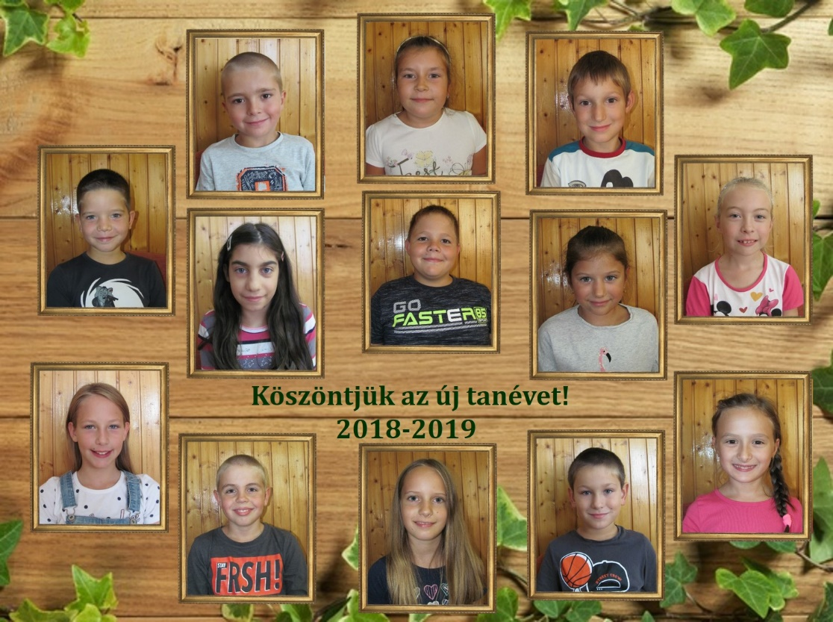
Pedagógusaink: Schwarczingerné Fuchs Mónika: német, népismeret tantárgy
Győrik Tiborné: környezet,
fogalmazás 3-4. osztály
nyelvtan 3-4. oszt.
napközi (kedd, csütörtök)
Kernyáné Nagy Pálma: matematika 1-4. oszt.
olvasás 1-4. oszt.
nyelvtan 1-2. oszt.
testnevelés 1-4. oszt.
rajz 1-4. oszt.
technika 1-4. oszt.
napközi (hétfő, szerda, péntek)
2018. október 8-tól Győrik Tiborné helyett Fink Jánosné dolgozik heti 10 órában .

Mi minden történt velünk ebben a tanévben?
Szeptember első két napján Projekt napot tartottunk. Az első nap meglátogattuk a héregi iskolásokat, akik a „FALU- RALLY-n” mutatták be falujukat. A második napon mi láttuk vendégül a héregi iskolásokat.
A reggeli táncház után a „VÉRTESTOLNAI KALAND” –ban a gyerekek és pedagógusok vegyes csapatokat alkotva 4 helyszínen (könyvtár, templom, „paplak”, iskola) mérették meg magukat.
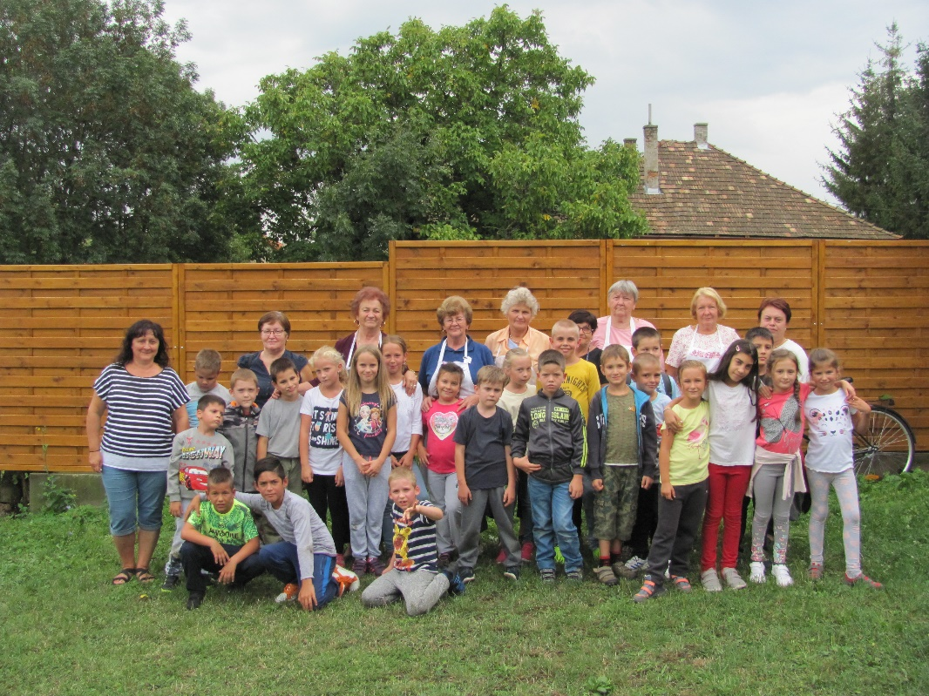

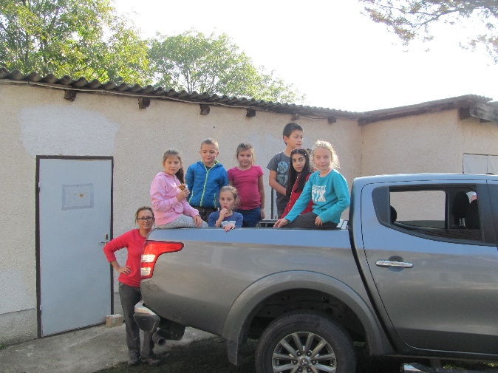
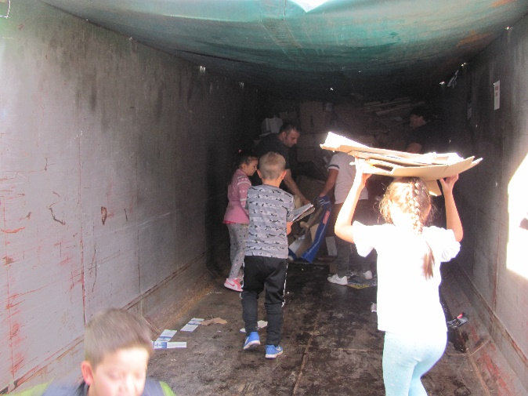
A sok kis kéz ügyesen segédkezett az ősszel kétszer is meghirdetett papírgyűjtésen.

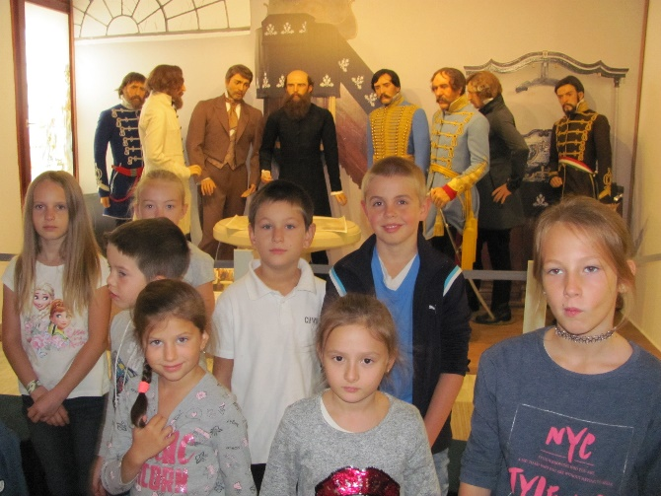
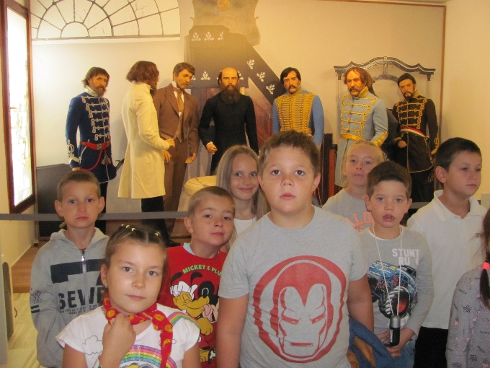
Szeptember 29-én Pákozdon emlékeztünk meg a csatában elesett hősökre.
Szeptemberben ellátogattunk Albert atya ezüstmiséjére. Nagyon szép, a közös élményeket megörökítő, saját rajzaikkal díszített albummal kedveskedtünk neki.
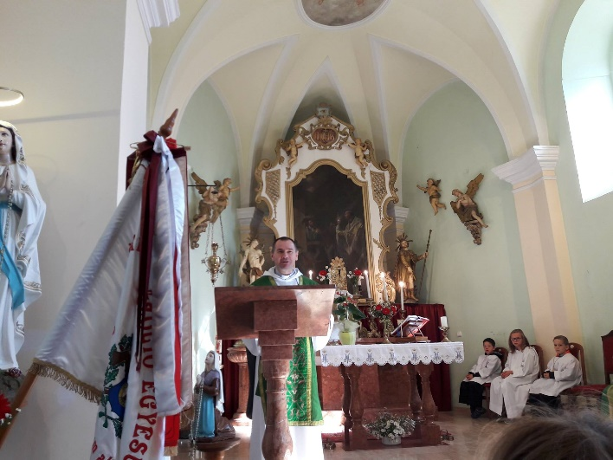

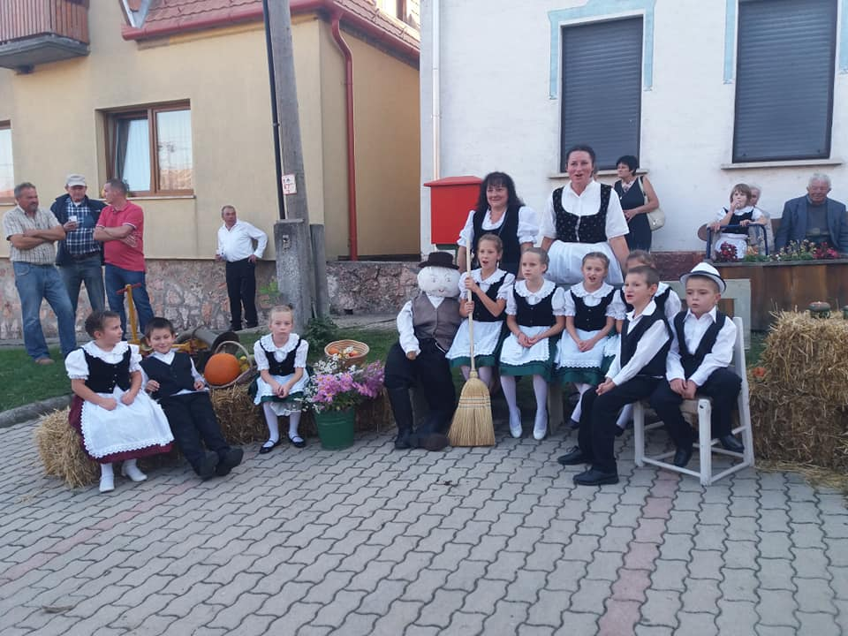
Október 13-án részt vettünk a faluban rendezett szüreti felvonuláson.

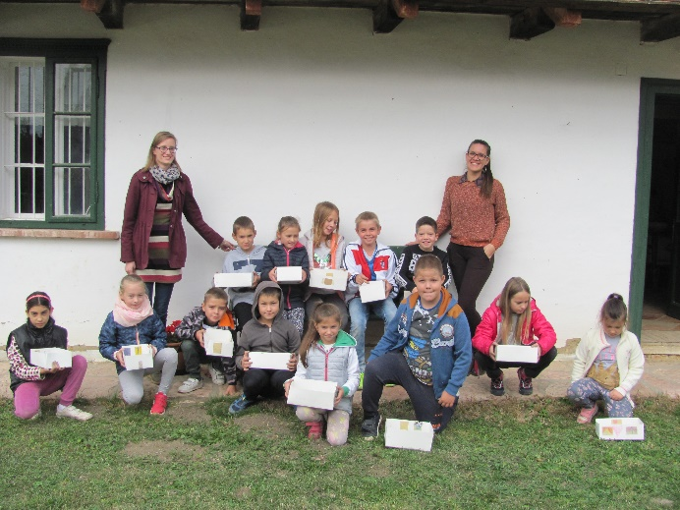
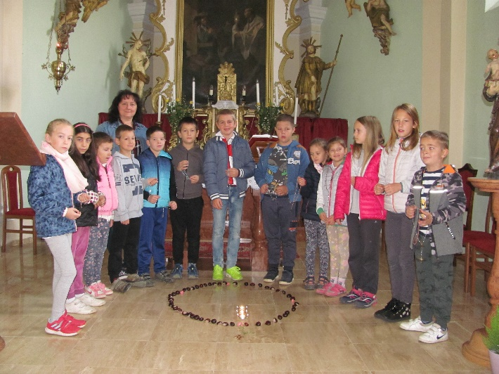
Október 18-án reggel a templomban kezdtük a napot, ahol a gyerekekkel közösen imádkoztuk a rózsafüzért a világ békéjéért. Ezután a faluházban a tatai német nemzetiségi múzeumból jöttek népismeret órát tartani.

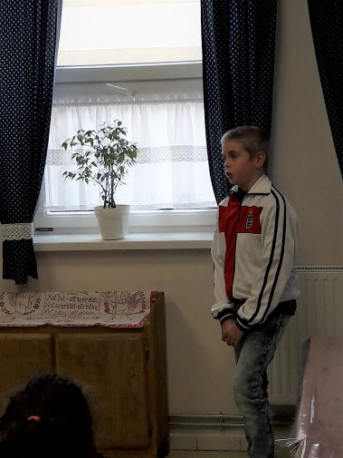
Mind a négy osztály képviselte iskolánkat Tarjánban a szavalóversenyen. Nagyon ügyeskék voltak. Takács Botondnak sikerült a 3. helyezést elérnie.

November 10-én szombaton délután részt vettünk az óvodai hagyományos Márton napi lampionos ünnepségen és felvonuláson. Az iskolás gyerekek és szüleik is beneveztek a lámpáskészítő versenyre.
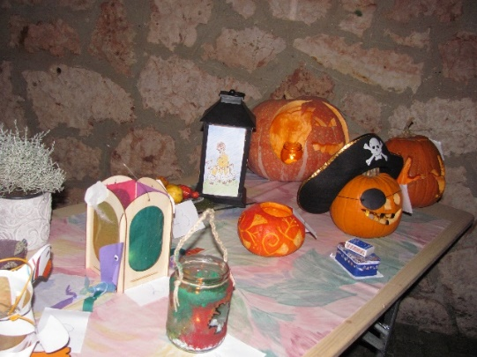

2018. november 19-én Tatabányán a Jászai Mari Színházban a gyerekekkel megnéztük a „Vackor karácsonya” című előadást.
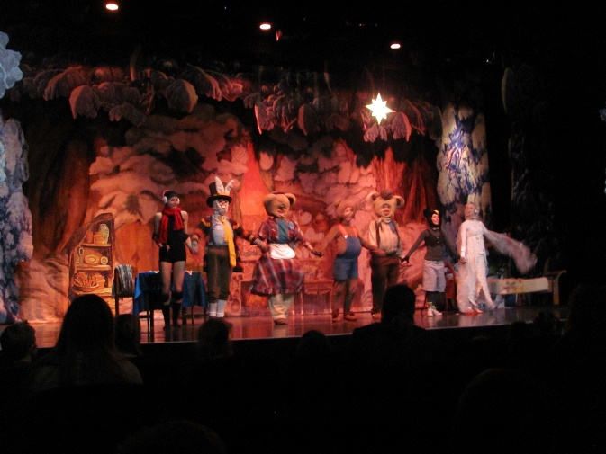

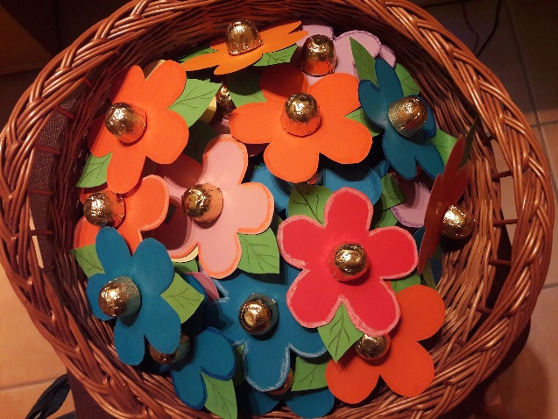
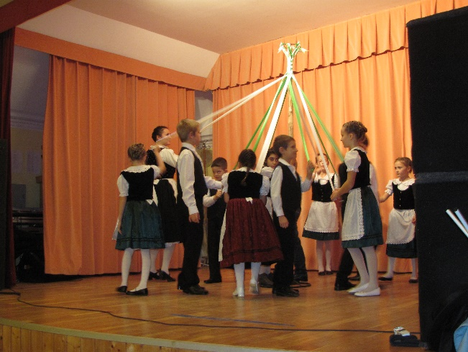
A novemberben megrendezésre kerülő Idősek napjára a gyerekekkel 100 db virág ajándékkal és szalagos tánccal készültünk.

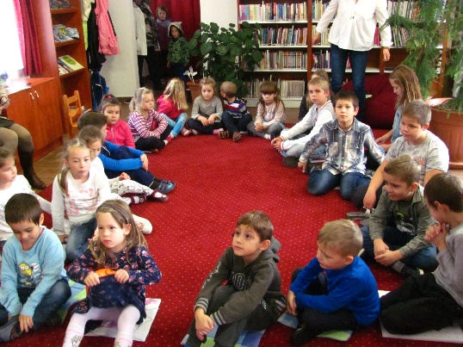
Novemberben az ovisokkal közösen könyvtári órán vettünk részt, ahol egy új mesével ismerkedtünk meg.

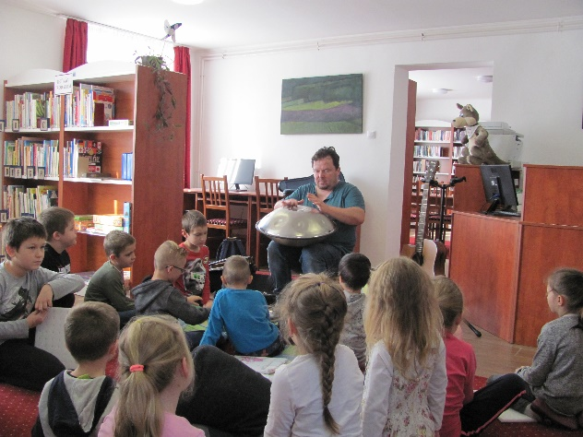
Ebben a hónapban Tücsökszabi zenés műsorát néztük meg, ahol több hangszerrel is megismerkedtek a gyerekek.

Az egészség hónap keretében minden napra jutott valami finomság. A hónap utolsó napját vetélkedővel zártuk.
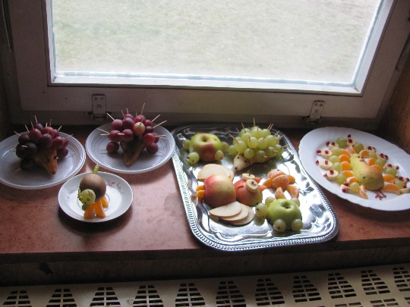
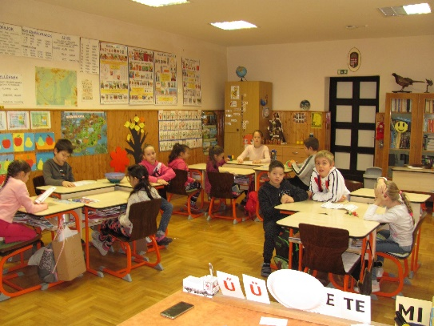

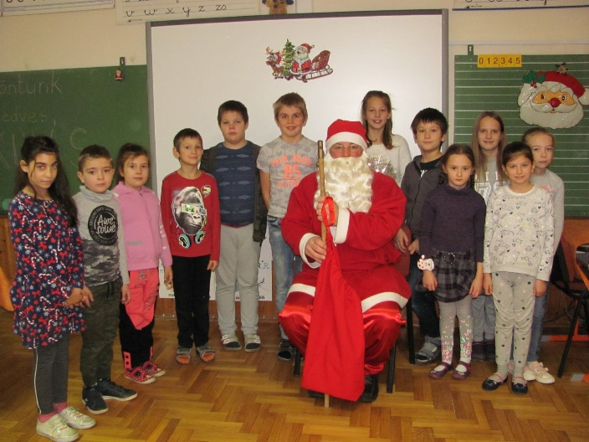
December 7-én meglátogatott bennünket a Mikulás.

A falu karácsonyán színvonalas műsorral szerepeltünk. Előadtuk a szülőkkel közösen „A kis gyufaáruslány” c. színdarabot. Nagyon sok délutáni próba előzte meg az előadást. Érdemes volt.
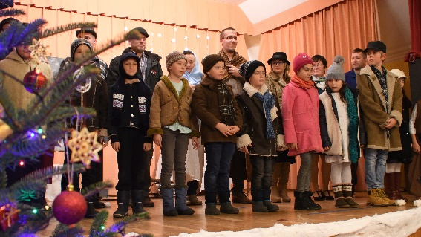
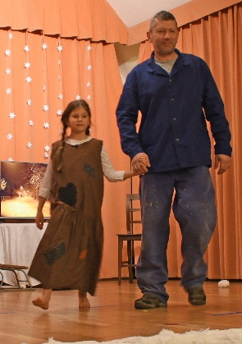
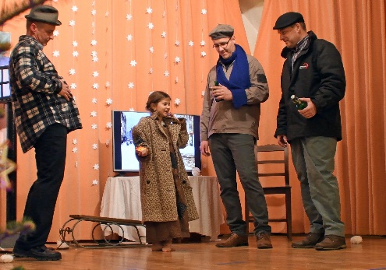

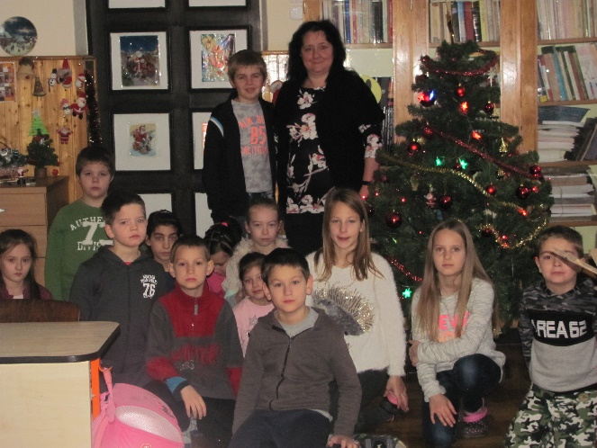
Decemberben közösen feldíszítettük a karácsonyfánkat.

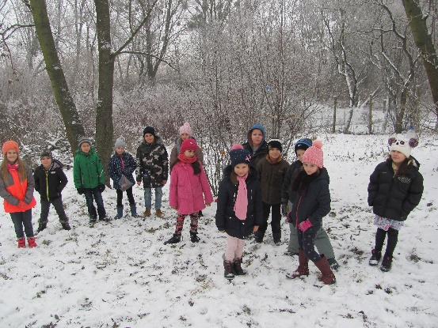
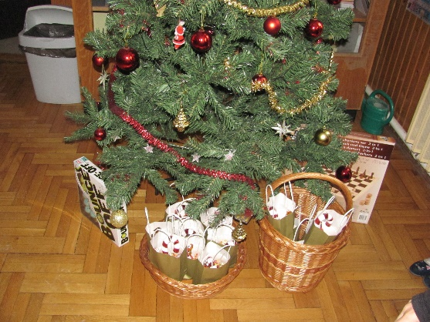
A karácsonyi közös ajándékozás után a kertben otthonról hozott finomságokkal feldíszítettünk egy bokrot az állatoknak.

Az utolsó nap dallal és egy kis ajándékkal kedveskedtünk a hivatali, a bolti és a zöldségesben dolgozóknak.
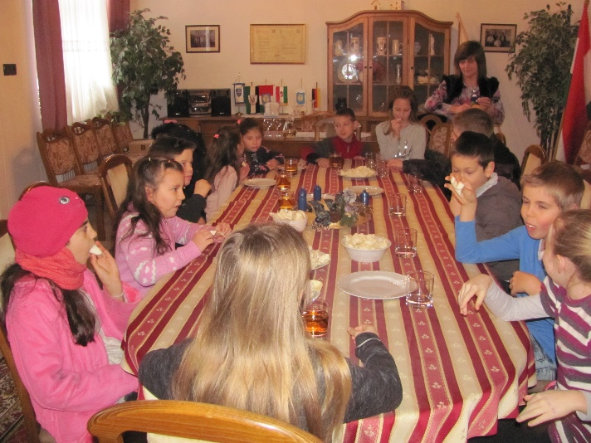

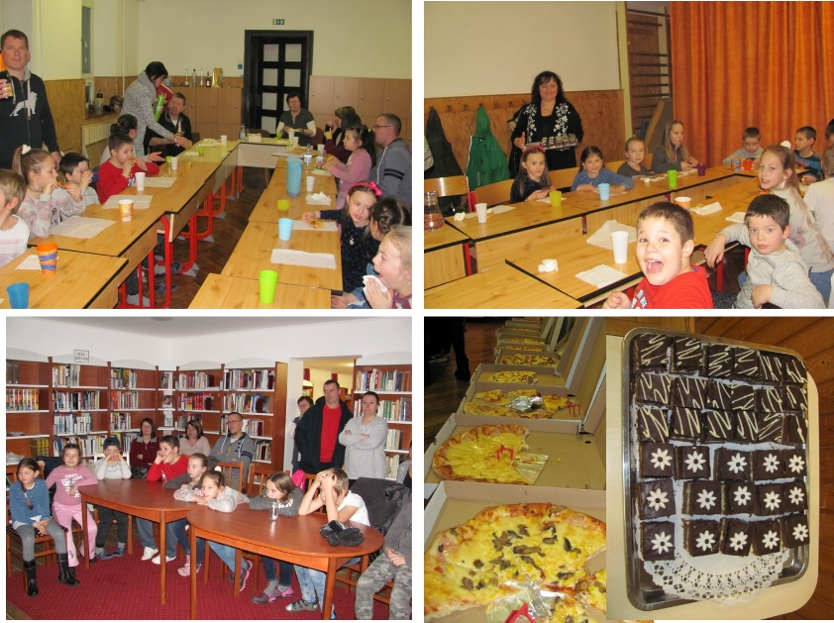
Január 10-én közösen megünnepeltük a karácsonyi sok munkát igénylő sikerünket.

